一:object伴生对象里面都是静态变量
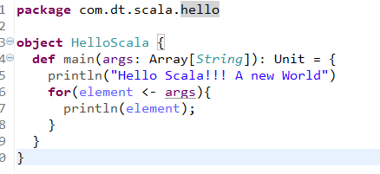
参数的访问方式，element <- args，<-从args中取出参数
- Scala中进行函数的定义，流程控制，异常处理入门实战
函数的定义，def,函数参数:args:Array[String],后面是参数类型
val temp_files = (new java.io.File(".")).listFiles()
for(file <- temp_files){
println(file)
}
有返回值的是函数，没有返回值的是过程，在object中如果不是在函数中，那么就是一段静态代码
- 捕获异常使用case作为匹配:
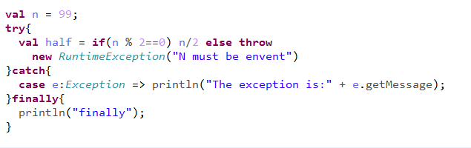
- Tuple,Array,MAP
- 元组:(),索引是从下划线1开始的
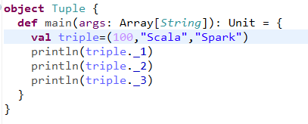
- Array
- Map
val map = Map("book"->10, "gun"->18, "ipad"->1000)
for((k, v)<-map) yield (k,v*0.9)
其实这个(k,v)是构成一个tuple
- 文件
def main(args:Array[String]){
val file = Source.fromFile(“./”)
for(line <- file.getLines){
println(line)
}
}
- for与Function进阶实战,Lazy的使用
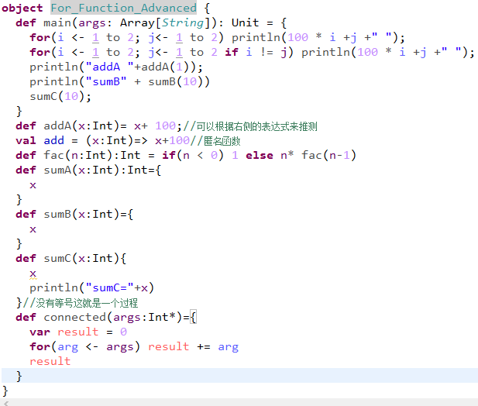
- scala数组操作实战详解
c.filter(_%2==0).map(2*_)
定义矩阵:
val e = Array(1,7,2,9) //>e: Array[Int] = Array(1, 7, 2, 9)
scala.util.Sorting.quickSort(e)
//> res14: Array[Int] = Array(1, 2, 7, 9)
e.mkString("and")//> res15: String = 1and2and7and9
a.mkString("<",",",">") //> res16: String = <null,null,null,null,null,null,null,null,null,null>
val matrix = Array.ofDim[Double](3,4) //> matrix : Array[Array[Double]] = Array(Array(0.0, 0.0, 0.0, 0.0), Array(0.0 //| , 0.0, 0.0, 0.0), Array(0.0, 0.0, 0.0, 0.0))
matrix(2)(1) = 24
六.Map,Tuple,Zip实战解析
Tuple可以把很多不一样类型的数据组合在一起
Map:键值对映射
package com.dt.scala.hello

object Map_Tuple {
def main(args:Array[String]):Unit = {
val map = Map("book"->10, "gun"->18, "ipad"->1000)
for((k, v)<-map) yield (k,v*0.9)
val scores = scala.collection.mutable.Map("scala"->7, "Hadoop"->8, "Spark"->10)
val hadoopScore = scores.getOrElse("Hadoop", 0)
scores += ("R" -> 9)
scores -= "Hadoop”
val sortedScore = scala.collection.immutable.SortedMap("Scala"->7, "Hadoop"->8, "Spark"->10)
println(sortedScore)
for((k, v)<-sortedScore) println(k + v)
val tuple = (1,2,3.14,"Rocky","Spark","Flink")
val third = tuple._3
val (first, second, thirda,fourth,fifth,sixth) = tuple
val (f, s, _,_,_,_) = tuple
val symbols = Array("[","-","]")
val counts = Array(2,5,2)
val pairs = symbols.zip(counts)
for((x,y)<-pairs) print(x*y)
}
}

- Scala主构造器，私有构造器，构造器 重载实战详解
类(class)和构造器：
class MyClass(a: Int, b: Int) {
println(a.toString)
}
在scala中，类也可以带有类参数，类参数可以直接在类的主体中使用，没必要定义字段然后把 构造器的参数赋值到字段里，但需要注意的是:类参数仅仅是个参数而已，不是字段，如果你需要在别的地方使用，就必须定义字段。不过还有一种称为参数化字段的定义形式，可以简化字段的定义，如下：
class MyClass(val a: Int, val b: Int) {
println(a.toString)
}
以上代码中多了val声明，作用是在定义类参数的同时定义类的字段，不过她们使用相同的名字罢了。类参数同样可以使用var作前缀，还可以使用private,protected,override修饰等。scala编译器会收集类参数并创造出带同样的参数的类的主构造器，并将类内部任何既不是字段也不是方法定义的代码编译至主构造器中。除了主构造器，scala也可以有辅助构造器，辅助构造器的定义形式为def this(...)。每个辅助构造器都以”this(...)”的形式以调用本类中的其他构造器，被调用的构造器可以是主构造器，也可以是源文件中早于调用构造器定义的其他的辅助构造器。其结果是对scala构造器可以是主构造器，也可以是源文件中早于调用构造器定义的其他辅助构造器。其结果是对scala构造器的调用终将导致对主构造器的调用，因此主构造器是类的唯一入口点。在scala中，只有主构造器可以调用超类的构造器。
你可以在类参数列表之前加上private关键字，使类的住构造器私有，私有的主构造器只能被类本身以及伴生对象访问，可以使用require方法来为构造器的参数加上先决条件，如果不满足要求的话，require会抛出异常，阻止对象的创建

如果类的主体为空，那么可以省略花括号。
访问级别的控制:
公有 是scala的默认访问级别，因此如果你想使成员公有，就不要指定任何修饰符。公有的成员可以在任何地方被访问。
私有类似于java，即在之前加上private。不同的是，在scala中外部类不可以访问内部类的私有成员。
保护类似于java，即在之前加上protected。不同的是，在scala中同一个包中的其他类不能访问被保护的成员。
scala里的访问修饰符可以通过使用限定词强调。格式为private[X]或protected[X]的修饰符表示“直到X”的私有或保护，这里X指代某个所属的包、类或单例对象。
scala还有一种比private更严格的访问修饰符，即private[this]。被private[this]标记的定义仅能在包含了定义的同一个对象中被访问，这种限制被称为对象私有。这可以保证成员不被同一个类中的其他对象访问。
对于私有或者保护访问来说，scala的访问规则给予了伴生对象和类的一些特权，伴生对象可以访问所有它的伴生类的私有成员，保护成员，反过来也成立。

成员(类型、字段和方法)：
scala中也可以定义类型成员，类型成员以关键字type声明。通过使用类型成员，你可以为类型定义别名。
scala里字段和方法属于相同的命名空间，scala禁止在同一个类里用同样的名称定义字段和方法，尽管java允许这样做。

getter和setter：
在scala中个，类的每个非私有的var成员变量都隐含定义了getter和setter方法，但是他们的命名没有沿袭java的约定，var变量x的getter方法命名为”X”,他的setter方法命名为”x_=”.你也可以在需要的字段上添加get,set，作为参数的校验和逻辑的处理。你将scala字段标注为@BeanProperty时，scala编符合JavaBeans规范的形如getXxx/setXxx的getter和setter方法。这样的话，就方便了java与scala的互操作。

class TeacherTest {
var name:String = _;
private var age = 27;
private[this] val gender = "male"
def this(name:String){
this//任何一个重载的构造器都必须要调用主构造器
this.name = name
}
}
class StudentTest(val name:String, val age:Int){
var gender : String =_
def this(name:String, age:Int, gender:String){
this(name, age)
this.gender = gender
}
}
object OOPTeacher{
def main(args: Array[String]): Unit = {
var p = new TeacherTest;
p.name = "Spark"
var p1 = new StudentTest("hhl",123,"456")
println(p1.name + p1.age + p1.gender);
}

}
- Scala内部类实战详解
java中的内部类是纯属于外部类，而scala中的内部类是属于对象的

- Scala单例对象，伴生对象实战详解
在scala中没有静态类，静态成员，静态方法，但是scala语言提供了object对象，就是我们所说的提供java的静态的方法，变量。scala中object只有在使用的时候才占用内存，伴生对象很多的时候是作为伴生类的静态成员的封装。
十一.Scala中的apply实战详解
1.Obeject中的apply,另外一种是class中的apply
class ApplyText {
def apply()={
println("I am into spark so much")
}
def haveTray(){
println("I am haha");
}
}

object ApplyText{
def apply()={
println("I am into Scala so much!!")
new ApplyText
}
}

object ApplyOperation{
def main(args: Array[String]): Unit = {
val a = ApplyText()
a.haveTray()
val b = new ApplyText();
b.haveTray()
println((b))//当使用(b)的时候就是调用类当中的apply的方法
}
}

- Scala中的继承：超类的构造，重写字段，重写方法代码实战
class Person1(val name:String, var age:Int){
println("The primary constructor of Person")
val school = "BJU"
def sleep="8 hours"
override def toString = "I am a Person1"

}

class Worker(name:String, age:Int, val salary:Long) extends Person1(name, age){
println("This is the subClass of Perosn")
override val school = "Spark"
override def toString="I'm a Worker" + super.sleep

}

object OverrideOperations{
def main(args: Array[String]): Unit = {
val w = new Worker("Spark",5,10000)
println("School:" + w.school)
println("Salary:"+w.salary)
println(w.toString())
}
}
- 抽象类，抽象字段，抽象方法
package com.dt.scala.oop

abstract class SuperTeacher(val name:String){
var id:Int//不给字段赋值的时候也是抽象的字段
var age:Int
def teach
}

class TeacherForMaths(name:String) extends SuperTeacher(name){
override var id = name.hashCode()
override var age = 29
override def teach{
println("Teaching!!!!")
}
}

object AbstractCalssOps {
def main(args: Array[String]): Unit = {
val teacher = new TeacherForMaths("Spark")
teacher.teach
println("teacher.id" + ":" + teacher.id)
}
}

- Scala中作为接口的trait,在对象中混入trait代码实战
class UseTrait {
}
trait Logger{
def log(msg:String)
}
class ConcreateLogger extends Logger with Cloneable{
override def log(msg:String)=println("Log:" + msg)
def concreateLog{
log("it is me!!")
}
}
trait TraitLogger extends Logger{
override def log(msg:String){
println("TraitLogger Log content is:" + msg)
}

}
object UserTrait{
def main(args: Array[String]): Unit = {
val logger = new ConcreateLogger with TraitLogger
logger.concreateLog
}
}
- Scala多重继承，多重继承构造器执行顺序及AOP实现
class Human{
println("Human")
}

trait TTeacher extends Human{
println("TTeacher")
def teach
}

trait PianoPlayer extends Human{
println("PianoPlayer")
def playPiano = {
println("I'm playing piano")
}
}
class PianoTeacher extends Human with TTeacher with PianoPlayer{
override def teach = {println("I'm training students")}
}

trait Action{
def doAction
}
trait TBeforeAfter extends Action{
abstract override def doAction{
println("Initialization")
super.doAction
println("Destroyed")
}
}

class Work extends Action{
override def doAction = println("Working.....")
}
- 包的定义，包对象，包的引用，包的隐士引用
- Scala中包，类，对象，成员，伴生类，伴生对象访问权限实战彻底详解
- 包，类，对象，成员访问权限实战
- 伴生类，伴生对象访问权限实战
- scala中文件的读取，写入，控制台的输入操作代码实战
- Scala中的正则表达式，与模式匹配结合的Reg代码实战
val regex = """([0-9]+)([a-z]+)""".r
val numPattern = "[0-9]+".r
val numberPattern = """\s+[0-9]+\s+""".r

- 本地函数代码实战
- 本地函数代码实战（函数内部定义函数)
- 作为一等公民的函数代码实战
def processData(filename:String, width:Int){
def processLine(line:String){
}
}
- Scala中的偏函数实战详解
- Scala偏函数
- Scala偏函数解析
以实际的代码来生成一个类，这个类中有一个apply方法，调用原始的偏函数
val data = List(-11,-10,-6,0,5,10)
data.foreach { x => println(x) }
data.foreach(println _)//代表的是一个参数列表
data.foreach(println)

def sum(a:Int, b:Int, c:Int) = a+ b+ c;
println(sum(1,2,3))
val fp_a = sum _;
val fp_b = sum(1, _:Int, 3)//可以传递部分的参数
println(fp_a(1,2,3))
println(fp_b(10))
- scala中的闭包实战详解
def add(more:Int)=(x:int)=>x+more
add(1)(10)
- Scala中的高阶函数

- Scala中SAM转换实战详解
传递的参数是个函数，作为具体的工作的执行细节
- Scala中模式匹配入门实战详解
- 模式匹配分析
- 在模式匹配中使用守卫
- 模式匹配中的变量使用
package com.dt.scala.oop
object Hello_Pattern{
def main(args: Array[String]): Unit = {
val data = 2
data match{
case 1 => println("First")
case 2 => println("Second")
case _ => println("Not known number")
}
val result = data match{
case i if i==1 => "The First"
case number if number == 2 => "the secode"
case _ => "Not konwn Number"
}

"Spark !".foreach(c => println(c match{
case ' ' => "Space"
case ch =>"Char:" + ch
}))
for(i<- 1 to 10){
println("i="+i)
}
}
}
- Type, Array,List，Tuple模式匹配实战解析
package com.dt.scala.oop

object Pattern_Match {
def main(args: Array[String]): Unit = {
def match_type(t:Any)= t match{
case t:Int => println("It is Integer")
case t:String => println("It is String")
case t:Map[_,_] => println("It is Map")
}
match_type(2)
match_type("12345")

def match_Array(arry:Any)=arry match{
case Array(0)=> println("this arry is Integer")
case Array(x,y) => println("Array" + x + "" + y)
case Array(0, _*) => println("Array" +"0.....")
case _ => println("something else")
}
match_Array(Array(0))
match_Array(Array(0,1))

def match_list(list:Any) = list match{
case 0 :: Nil => println("List:" + "0")
case x :: y :: Nil => println("List:" + x + "" + y)
case 0 :: tail => println("List:" + "0....")
case _ => println("something else")
}
match_list(List(0))

def match_tuple(tuple:Any)= tuple match{
case (0,_) => println("Tuple" + "0")
case _ => println("something else")
}

}
}
- Scala提取器Extractor实战详解
def match_Array(arry:Any)=arry match{
case Array(0)=> println("this arry is Integer")
case Array(x,y) => println("Array" + x + "" + y)
case Array(0, _*) => println("Array" +"0.....")
case _ => println("something else")
}
match_Array(Array(0))
match_Array(Array(0,1))
val pattern = "([0-9]+) ([a-z]+)".r
"20160429 hadoop" match{
case pattern(num,item) => println(num + ":" + item)
case _ => println("something else----")
}
- Case class 和Case object代码实战解析
当我们声明一个case class的时候，每个成员都会被变成val，每个case class都会有伴生对象，在模式匹配的时候，一定要从伴生对象中unapply中提取出内容
- 模式匹配高级实战：嵌套的Case Class
abstract class Person
case class Student(age:Int) extends Person
case class Worker(age:Int, salary:Double,persons:Person*) extends Person
case object Shared extends Person
object Case_Class_Object {
def main(args: Array[String]): Unit = {
def caseOps(person:Person)=person match{
case Worker(_,_,art @ Student(_,_), rest @ _*)=> println()
case Student(age)=> println("I am" + age + "years old")
case Worker(_,salary,Student(_),_*)=> println("Wow, I got" + salary)
case Shared => println("No property")
}
}
}
- Option使用和实现内幕源码揭秘
- Option中的sealed关键字解析
- Option使用内幕实战解析
如果option中有具体的值就用some表示，如果没有就用None标识,如果定义option是使用sealed那么option中定义的都必须在同一个文件当中
、 val scores = Map("Alice" -> 99,"Spark" -> 100)
scores.get("Alice") match{
case Some(score) => println(score)
case None => println("no score")
}
some和None都是继承于option，所以进行匹配时
- List的基本操作实战

